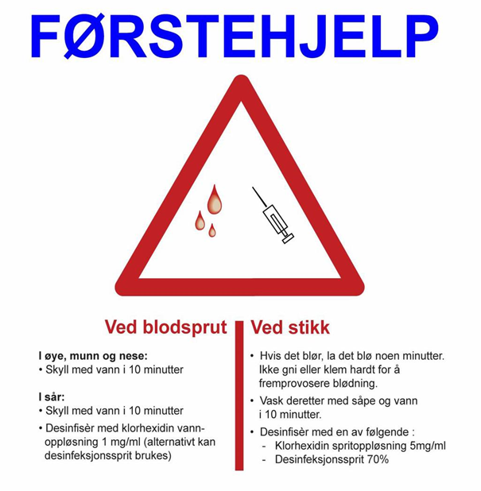

KONTAKT SNAREST
Legevakt 116117 eller ditt lokale legekontor:
Kolvereid 94 81 29 53
Rørvik 94 82 28 66
Legen vurderer:
- om det skal tas blodprøver av potensiell smittekilde og smitteutsatt
- om det er behov for forebyggende vaksine, for eksempel immunglobulin
- om det skal igangsettes Hepatitt B vaksinasjon

Den ansatte melder stikkskade som HMS-avvik

